開催日 令和６年１０月５日（土）小雨決行

スタート 小学生の部 9:30 ・ 一般の部 10:30 ※受付は各部スタート３０分前
会場 花の拠点「はなふる」・漁川河川敷
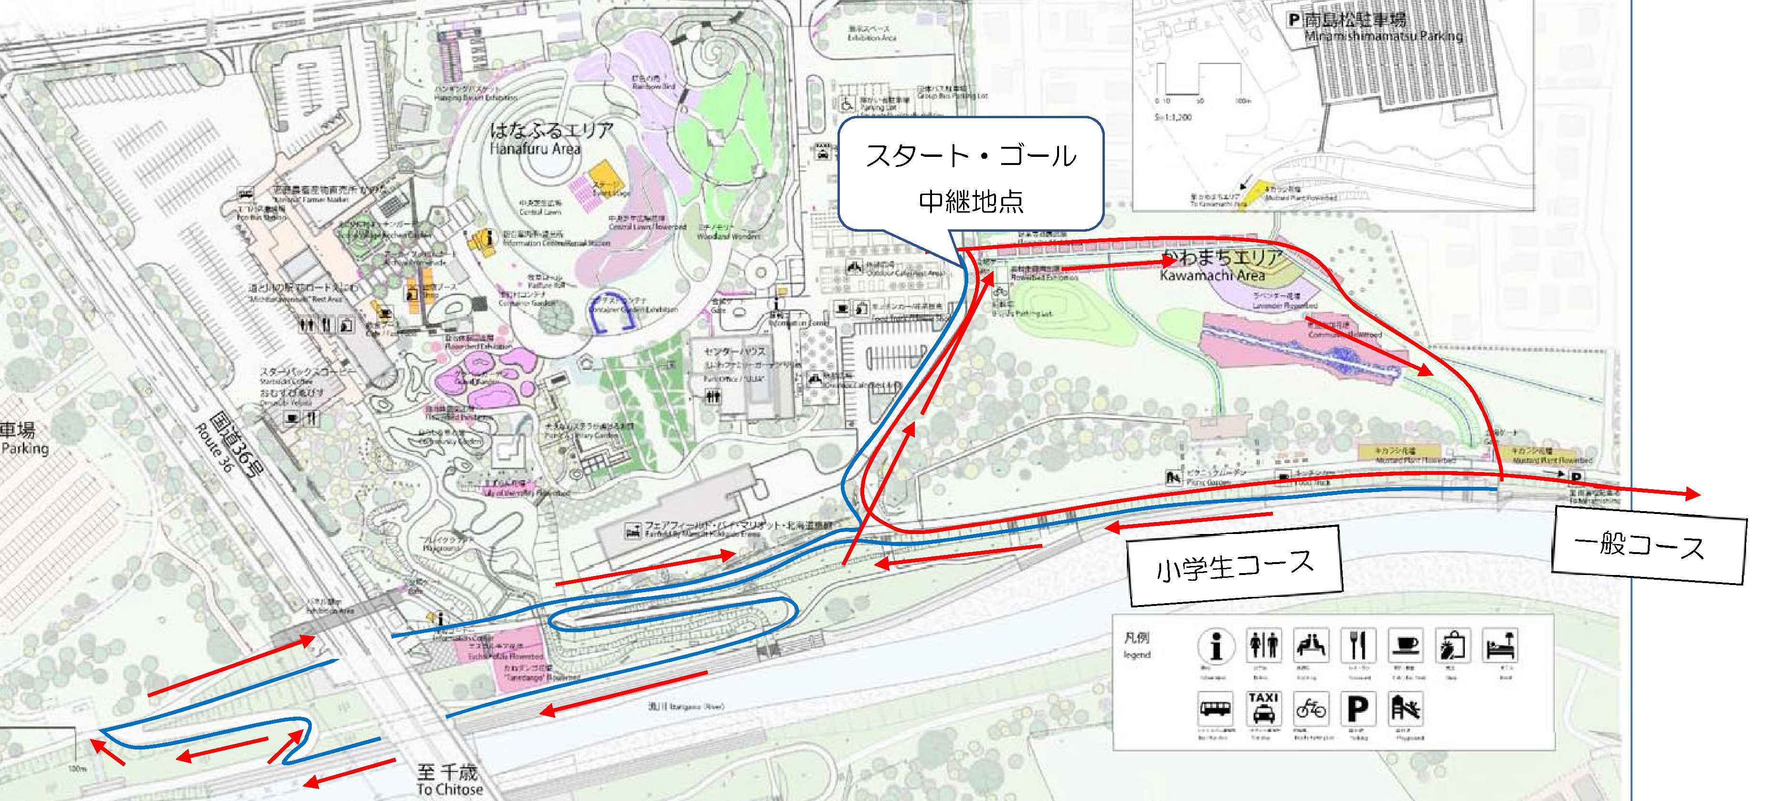
コース はなふる駐車場～漁川河川敷の周回コース

小学生コース： 一般コース：

種別編成 １チーム選手５名・監督１名
※男女混成の場合は、男子の部で出場
１周 １．７Km（×５名）
小学生の部 | 男子 | 小学１年～６年生
小学生の部 | 女子 | 小学１年～６年生
小学生の部 | 少年団男子 | 小学１年～６年生 | ＊少年団登録団員３名以上で構成。  ＊３名以下の場合は、小学生の種別で出場。  ＊中学生と混在する場合は、スポーツ少年  団、小学生の種別には出場できません。
小学生の部 | 少年団女子 | 小学１年～６年生
１周 3.3㎞（×５名）
一般の部 | 男子の部 | 中学生以上
一般の部 | 女子の部 | 中学生以上

参加対象 ①市民及び市内在学・在勤している方３名以上で構成
※３名以下の場合はオープン参加といたしますが、各部の定員を超えた
場合は①対象チームを優先。
②１周を完走する体力があるもの。
参加料 無 料

申し込み ８月２０日(火)～９月１６日（月祝)
ＮＰＯ法人恵庭市スポーツ協会ホームページより申込み →
https://www.eniwa-spo.com/
定員 小学生の部 先着３０チーム
一般の部 先着２０チーム
※チーム数を超えた場合は自動抽選といたします。
表彰 ①各種別３位までのチームを表彰。各種別１位に副賞。
②小学生の部の出場チーム最高タイム、一般の部の出場チーム最高タイムのチームに
はそれぞれ優勝旗を授与。
③表彰式は準備が出来次第、行いますので、入賞チームは競技終了後に集合願いま
す。（予定時間：小学生の部 11時頃、一般の部12時頃 場所：中央広場ステージ）
その他 (1) ナンバーカード(ゼッケン)及びたすきは当日受付時に配布します。
(2) 参加者には保険をかけますが、各自の責任で健康管理をしてください。
走行中、身体に異常が見られた場合は、スタッフへ申し出てください。
(3) 貴重品、手荷物等は各自の責任で保管してください。
(4) 選手の変更は当日の受付時に提出してください。なお､全区間同一コースのため、走順の変更は
受付けません。
(5) 参加決定後に参加を辞退する場合は別途、理由書を提出してください。
(6) 小中学生は別紙保護者の承諾書が必要です。（当日、受付で提出ください。）
(7) 一般市民の方や周りに迷惑のかからないように行動願います。
(8) 駐車場に限りがありまので、乗り合わせや総合体育館駐車場もご利用ください。
また、会場内では誘導員の指示に従ってください。
(9) 大会参加の健康管理は、本人及びチームの代表者または保護者の責任の下で行うこと。
(10)マスク着用は個人の任意といたします。
(11)誘導員やスタッフの指示に従うようお願いいたします。
(12)大会記録は１０月９日（水）以降に、恵庭市スポーツ協会ホームページに掲載いたします。

主 催 ＮＰＯ法人恵庭市スポーツ協会
共 催 えにわ健康・スポーツフェスティバル実行委員会
後 援 恵庭市教育委員会

【お問合せ】 ＮＰＯ法人恵庭市スポーツ協会事務局
恵庭市黄金中央５－１９９－２ 総合体育館内
ＴＥＬ:０１２３－２１－９９００（平日９～１７時）
Ｍａｉｌ:info@eniwa-spo.com

